**学员报名操作指南**

## 一、访问网址及栏目

### 网址：http://gaoshi.cnu.edu.cn

### 学员登录“北京市高等学校师资培训中心”，进入“高校教师岗前培训”专题页面，在右侧“培训报名”入口登录系统，如下图。

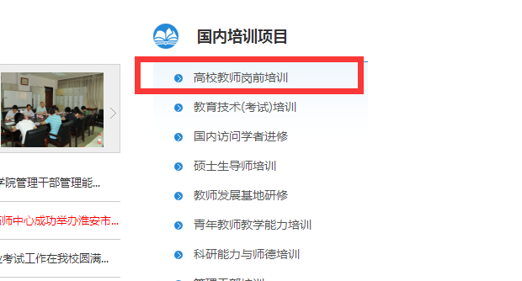

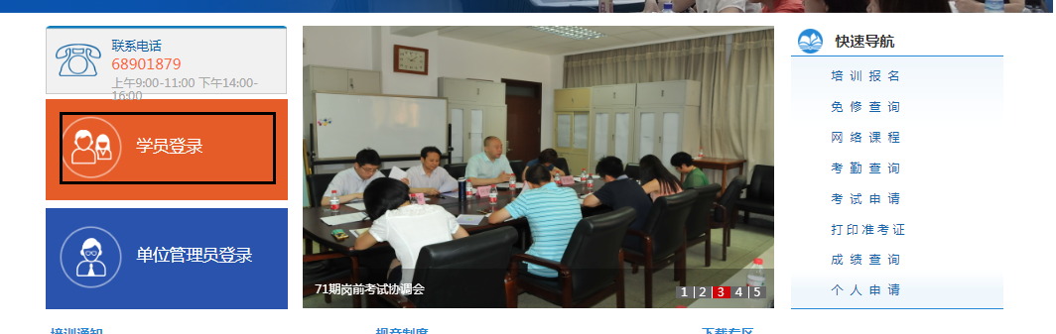

## 二、报名注册

1.点击“学员登录”或“培训报名”。进入如下界面，并点击“立即注册”如下图。

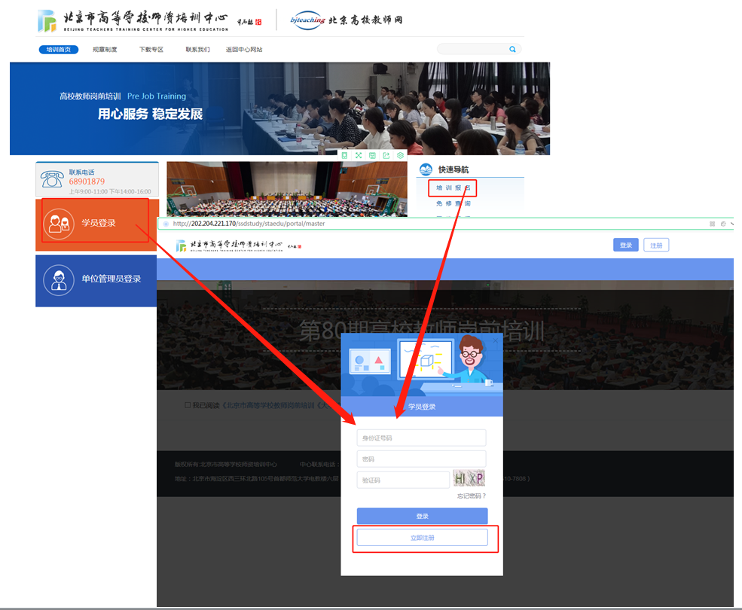

2.点击“立即注册”，进入注册界面，完善个人信息，并点击“注册”按钮提交信息。如下图所示。

填写说明如下：

（1）请认真阅读《北京市高等学校教师岗前培训学员学籍管理规定（暂行）》。

（2）照片要求。1寸（87*100像素，100KB以内，png或jpg格式）近期白底免冠证件照片（正规照相馆拍摄，切忌生活照，大头贴，手机照等非证件照。）上传照片用于制作岗前培训合格证。

（3）工作单位选择当前所在的工作单位，以便单位师资管理部门审核。

（4）手机号和邮箱务必填写正确，以便能够及时联系到您。

（5）所有个人信息请认真填写，审核通过后，将无法修改。

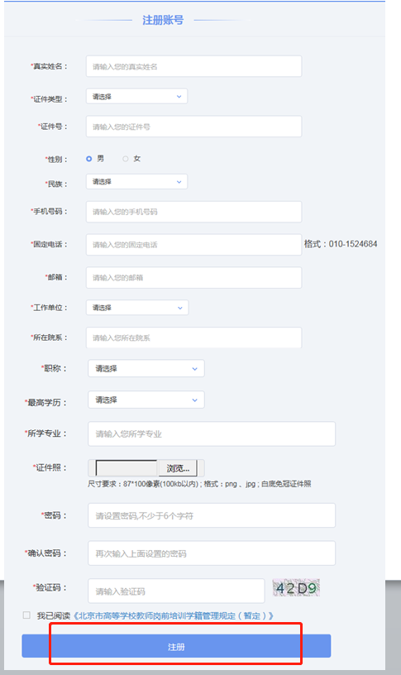

## 三、系统登录

登录流程如下图所示。

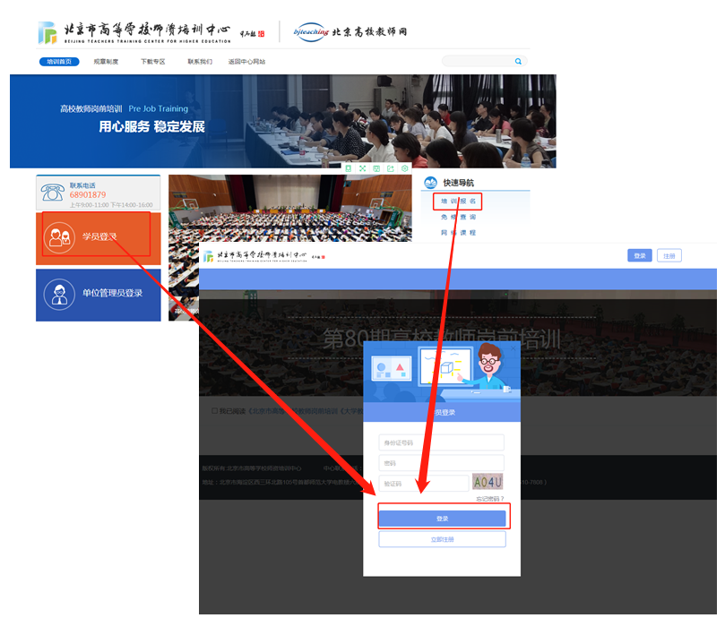

注意事项：

（1）用户名为身份证号，密码为注册时密码。

（2）若忘记密码。可通过点击“忘记密码”找回，或拨打400-610-7808人工客服进行密码重置。

（3）学员退出个人首页时，建议选择正常退出方式，以便系统会自动清除学员学习的残留信息，以便于学员下一次的正常学习。

（4）点击右上角“退出”按钮，则退出个人中心回到网站首页，如下图所示。

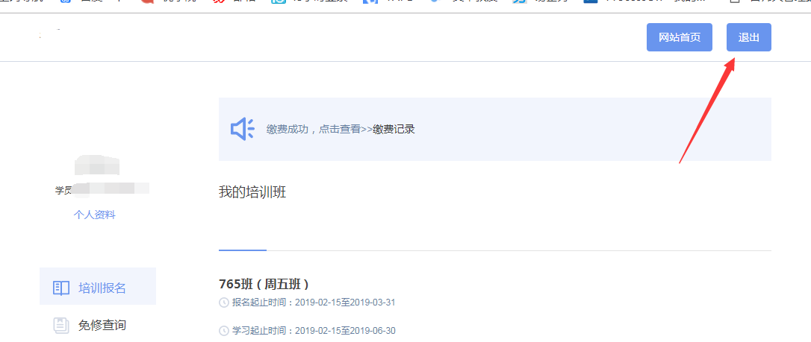

## 三、培训报名和缴费

培训报名和缴费的流程如下图所示。



### 1. 培训报名

（1）登录个人系统后，点击“立即报名”

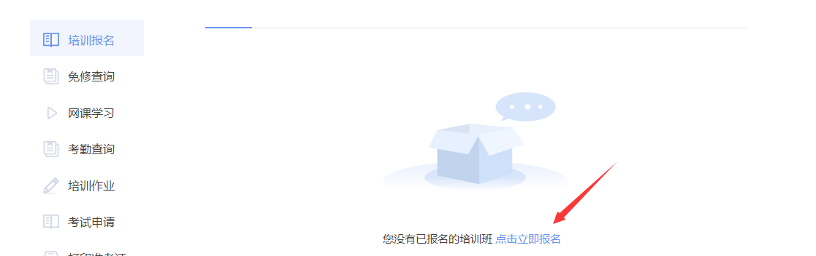

（2）选择要报名的培训班，如班级状态已达上线，则显示“已满员”且不能报名该班级。

注意：报名前请认真阅读《北京市高等学校教师岗前培训《大学教学技能》面授课管理规定（暂行）》

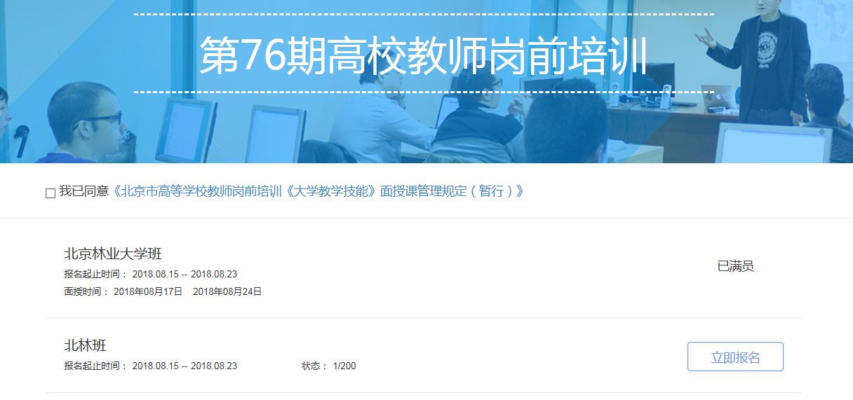

### 2. 报名审核（由各单位管理员负责审核）

培训报名后，打印学员报名页，等待单位管理员进行报名审核。审核通过后，即可在规定时间内进行培训缴费。

注意：

（1）请提交报名前确认所选班级信息。

（2）信息确认无误后，打印学员报名页。

（3）请随时关注审核结果。

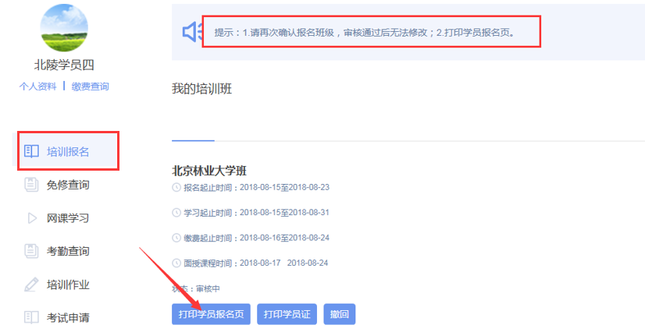

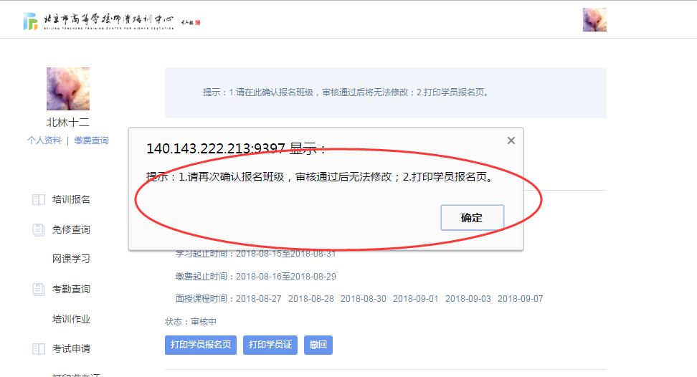

### 3. 缴费

### 请参见《关于第80期北京市高等学校教师岗前培训班报名的通知》通知中附件4。缴费成功后，等待高师管理员进行缴费审核确认。

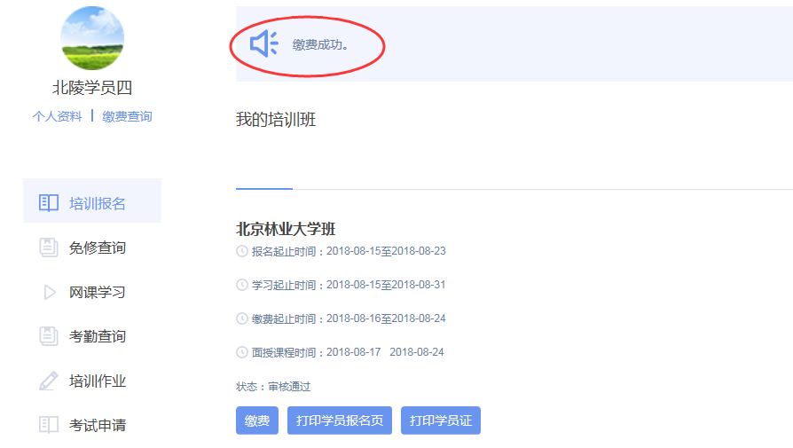

### 缴费审核通过后在规定时间内打印学员证，并开始学习。

